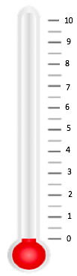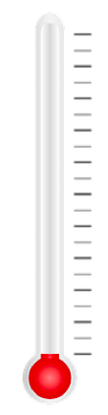

9

10

0

1

2

3

4

5

6

7

8

Ma concentration

Mon niveau d’énergie

Ma concentration

**Avant l’activité**

Mon niveau d’énergie

**Après l’activité**

Est-ce que j’ai aimé l’activité et pourquoi ? : _________________________________________________________________________________________________________________________________________________________________________________________________________________________________________________________________________________________________________________________________________________________________________________________________________